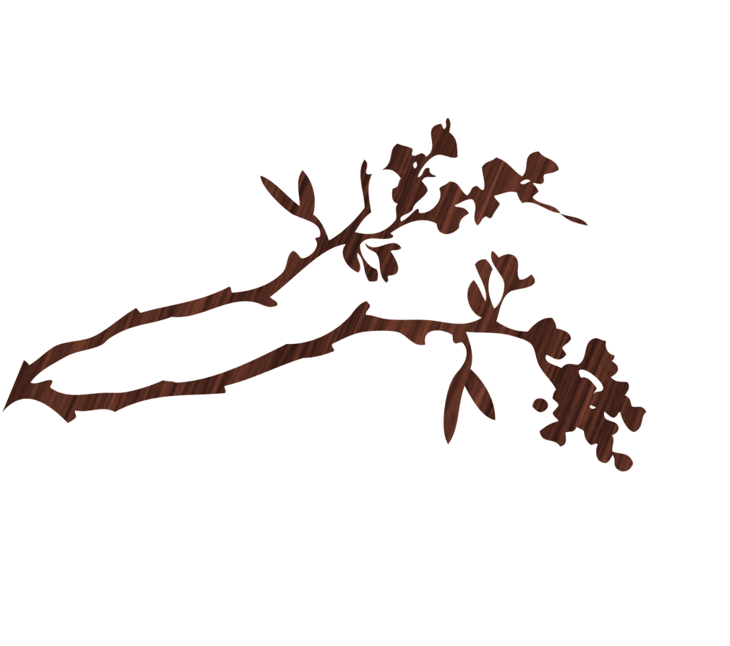

Zapraszamy uczniów
klas piątych i szóstych
do udziału

w konkursie plastycznym

na najlepszy plakat

na temat

„Rośliny pod ochroną

w Polsce”
Termin nadsyłania zdjęć prac konkursowych:
01.03.2021 – 14.03.2021
Wyniki konkursu: 22.03.2021
SZCZEGÓŁY – w regulaminie konkursu

